（一）图稿绘制：
1、Visio:
Visio很简单，同时也非常有助于绘制办公室平面图、流程图、网络图、组织结构图、设计PCB板、可视化业务流程和时间表、管理设施等。visio甚至可以在活动规划方面提供帮助。在2000年夏季悉尼奥运会期间，澳大利亚体育场提供了超过200万份膳食。活动范围从20人的赞助商晚宴到在澳大利亚体育场、悉尼歌剧院和其他场馆为数千人服务的宴会。使用传统的手绘平面图来管理如此庞大的体量是不可能的。为了达到最高效率，活动策划人员选择了Microsoft Visio的拖放界面和预定义的SmartShapes®符号来创建平面图和活动布局图。Visio可以帮助用户节省大量的时间。
同时， Visio具有直观的拖放界面。图表易于创建，其结果与更昂贵、更难使用的CAD系统生成的结果一样精确。Microsoft Visio非常适合没有绘图经验的人，要生成精确的图表，他们所需要知道的只是如何使用鼠标。新用户通常需要不到一个小时的时间来加快速度并开始绘制图纸。Visio不仅可以做简单的基本图表，而且可以扩展到甚至可以设计一个办公空间，你的标志，以及其他很多东西。
下图为Visio的尝试使用效果
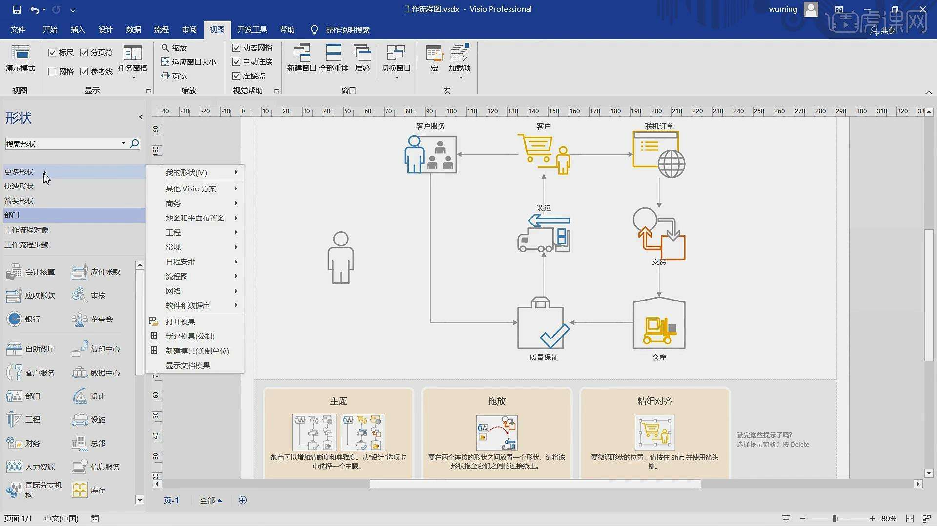
2、Smartdraw:
SmartDraw 是专业的图表制作软件。可以用它轻松制作组织机构图、流程图、地图、房间布局图、数学公式、统计表、化学分析图表、解剖图表、界面原型等等。随带的图库里包含数百个示例、数千个符号和外形供你直接套用，你还可以去该公司的网站下载更多的符号和外形。总量达数百兆之巨，充分满足你制作各类图表的需要。强烈推荐给OFFICE一族使用。
用SmartDraw，你不需从空屏幕开始。因为你可以从成百上千的不同模板中选择你所需要的，然后用简单的命令来添加你的信息，接着SmartDraw会帮你完成剩下的事。
另外，校园里比较流行的绘图软件。用惯了visio，感觉smartdraw有许多不一样的地方。一开始就是提供你大堆模版，以目录树的形式放在左边。你的设计都可以纳入模版，并且在某个目录组织。smartdraw也是大手笔，有许多visio没有的方便功能。比如插入表格。smartdraw本身是独立提供图稿绘制的工具，因而工具齐全。而visio更多是与word集成在一起,能够充分利用 word的编排功能。

(二)原码浏览的工具：
1、Source Insigt（简称SI）：
SI是一个功能非常强大的C、C++的代码阅读器，通过工程的管理，SI可实现多文件代码中的变量、函数的快速定位和搜索，并且对每个打开的源程序（C或C++代码）中的变量和函数的程序语句进行彩色显示等功能。作为读者，通过程序中语句的不同颜色以及变量和函数的快速定位，可以在一个大的工程中快速定位自己所要寻找的函数和程序段、定位变量和函数的定义和声明，大大节约的自己的时间，把精力集中在代码的阅读上。以工程的方式管理原码，提供非常适合再工程的浏览手段。整个面板分成三个部分，左边树提供工程内的所有变量,函数,宏定义,右边提供程序阅读和编辑，下边显示你鼠标在原码触及的函数或者变量定义。最让人佩服的是SI不仅高亮你的关键字，而且以近乎完美的板面编排让你看程序如果看报纸。
2、Source Navigator：
是Red Hat出品的一款查看源代码的工具，非常好用，但是它的界面不怎么好看，用的不是GTK图形库，所以界面风格与Gnome不一致，操作上也有些不同。除了这些，其它功能都非常强大，它提供原码高亮显示和编辑，提供头文件的包含关系分析，提供类的层次关系，最大的特点是把原码始终和文件联系在一起，提供到文件的导航。
(三)配置管理工具
1、ClearCase：
具体的说是做配置管理的工具，只是SCM管理工具其中的一种。是RATIONAL公司开发的配置管理工具，类似于VSS，CVS的作用，但是功能比VSS，CVS强大的多，而且可以与WINDOWS资源管理器集成使用，并且还可以与很多开发工具集成在一起使用。ClearCase主要应用于复杂的产品发放、分布式团队合作、并行的开发和维护任务，包括支持当今流行软件开发环境Client/Server网络结构。在激烈的市场竞争中，ClearCase的特点直接响应了软件团队的需求，如：软件生产、发布、维护等。ClearCase在某些方式上和其它的软件配置管理系统有所不同，从本质上，ClearCase是无可比拟的，因为它包含了一套完整的软件配置管理工具而且结构透明、界面可亲。ClearCase帮助所有规模的开发组织进行更加有效的开发和维护、加强竞争力、增加收益、降低成本。需要指出的一点是ClearCase十分昂贵，普通企业难以购买，另外由于其功能十分强大，对系统管理员和使用者要求较高，培训费用不匪。
2、CVS：
是在linux和unix下系统自带的版本控制工具，是版本控制中工具的鼻祖，功能十分强大，但是都得通过命令行的形式来操作，不便使用。目前，Internet上提供了基于Windows的客户端，名字叫WinCVS,而且提供了原码。
3、Virsual Source Safe:
Visual SourceSafe 是一种源代码控制系统，它提供了完善的版本和配置管理功能，以及安全保护和跟踪检查功能。VSS通过将有关项目文档存入数据库进行项目研发管理工作。用户可以根据需要随时快速有效地共享文件。文件一旦被添加进VSS，它的每次改动都会被记录下来，用户可以恢复文件的早期版本，项目组的其他成员也可以看到有关文档的最新版本。
另外，VSS支持Windows系统所支持的所有文件格式，兼容Check out-Modify-Check in(独占工作模式)与Copy-Modify-Merge(并行工作模式)。VSS通常与微软公司的Visual Studio产品同时发布，并且高度集成。
VSS(6.0d及较早版本)最广受垢弊的缺点是需要快速大量的信息交换，因此仅适用于快速本地网络，而无法实现基于Web的快速操作，尽管一个妥协的办法是可以通过慢速的VPN。而VSS2005 拥有Web访问功能，不再与Visual Studio同时发布。在Visual Studio2008 Team System 中集成了另外一个叫做Team Foundation Server的项目生命期管理工具。
通过面向项目的版本控制以及与 Visual Studio 的充分集成，Visual SourceSafe 为独立开发人员和小型开发团队提供了适当的工具，以便对现有代码进行安全的改动，以及跟踪代码随着用户、项目和时间的变化而经历的更改。
作为一种版本控制系统，Visual SourceSafe 能够:
·防止用户无意中丢失文件。
· 允许回溯到以前版本的文件。
· 允许分支、共享、合并和管理文件版本。
· 跟踪整个项目的版本。
· 跟踪模块化代码(一个由多个项目重用或共享的文件)。
Visual SourceSafe 是一种版本控制产品，主要致力于维护文件更改历史记录、审核跟踪日志以及对源代码文件进行灾难恢复。它在以下场合下最为有效:团队的规模较小，各个成员之间的地理距离比较近，通常在高度可靠的环境中通过高速、低延迟的局域网 (LAN) 工作，并且共享的开发资产不大可能超过 4 GB。Visual SourceSafe 是一种仅用于客户端的文件服务器应用程序，不需要服务器端处理或代码执行。
与此同时，VSS日益具有全球化特点，软件开发工作可以跨越不同时区、领土和大陆：通过 HTTP 进行远程 Web 访问。使用 Visual Studio 从全球任何可以进行 HTTP 或 HTTPS Web 访问的地方连接到 Visual SourceSafe 数据库。通过显著提高的 LAN 访问速度来更加快速地工作，尤其是在慢速和远程 RAS 配置中同时使用 Visual SourceSafe 和 Visual Studio 的时候。在保持其目前的、基于客户端的文件共享体系结构的兼容性的同时，Visual SourceSafe 为常见操作提供的访问速度有显著地提高，尤其是改善了慢速和远程网络的性能。健壮的改进减少了分析、管理和修复数据库的需要。 增加的容量。数据存储增至 4 GB，且存档限制也随之增大。区域性时区和语言。查看针对当地时区进行调整的文件更改历史记录，同时维护单独的、与服务器参考时钟保持同步的更改审核日志。使用任何指定的语言和字体自定义用户界面。
开发团队可以利用新的自动化和可扩展性功能，自动执行其过程以及扩展 Visual SourceSafe 的功能:支持自定义查看器、合并工具和编辑器。使用新的插件式编辑器/查看器功能，通过任何第三方工具或自定义工具来比较和查看源代码和文档差异。托管代码可扩展性。使用 .NET Programmable Interop Assemblies (PIA) for Visual SourceSafe 自动化技术，通过可使用 Visual C# 和 Visual Basic .NET 开发的新功能来进一步扩展 Visual SourceSafe。自动执行团队过程。使用某些事件(如 OnBeforeCheckout 或 OnAfterCheckIn)来自动执行过程。利用新的 MSBuild 工具，创建自定义任务来检索和下载源代码文件，然后通过自动生成技术来生成这些文件。
Visual SourceSafe 的 Visual Studio 源代码管理集成进行了更新，以便提高开发人员的工作效率，尤其是在开发 Web 服务和 Web 站点时。使用 Visual SourceSafe 2005，开发人员现在可以存储、比较和合并 UTF-8 和 Unicode 编码文件内容，包括 XML 文件。使用多重签出功能，开发人员可以同时处理并行开发任务以及合并结果。签出改进。通过不断革新 Visual Studio 中的集成源代码管理经验，从而使 Visual SourceSafe 和 Visual Studio 可以更好地协作，包括能够从本地工作文件夹目录中签出文件，而无须通过网络从 Visual SourceSafe 数据库中下载最新版本的文件。在 Visual Studio 内部，现在可以自动完成签出并且减少了提示。 Web 项目增强。利用在指定项目位置方面的更大灵活性，并且在 Visual Studio 内部同步已经重命名或删除的文件。使用标准的 Open Project 对话框打开并浏览进行了源代码管理的项目。

4、Poseidon
波塞冬是一个日志搜索平台，本义是希腊神话中的海神，在这里是寓意着海量数据的主宰者。
Poseidon 系统是一个日志搜索平台，可以在数百万亿条、数百PB大小的日志数据中快速分析和检索特定字符串。 360公司是一个安全公司，在追踪 APT（高级持续威胁）事件时，经常需要在海量的历史日志数据中检索某些信息， 例如某个恶意样本在某个时间段内的活动情况。在 Poseidon 系统出现之前，都是写 Map/Reduce 计算任务在 Hadoop 集群中做计算， 一次任务所需的计算时间从数小时到数天不等，大大制约了 APT 事件的追踪效率。 Poseidon 系统就是为了解决这个需求，能在几秒钟内从数百万亿条规模的数据集中找出我们需要的数据，大大提高工作效率； 同时，这些数据不需要额外存储，仍然存放在Hadoop集群中，节省了大量存储和计算资源。该系统可以应用于任何结构化或非结构化海量(从万亿到千万亿规模)数据的查询检索需求。

(四)数据库建模
1、PowerDesign：
由Sybase公司开发的一套商业建模工具，它与ROSE、ERWin类似，主要是为数据库的建模设计的，但与它们相比，具有更加突出的功能。
PD可以方便地对管理信息系统（MIS）进行分析设计，几乎包括了数据库模型模型设计的全过程。利用PD可以制作数据流程图、概念数据模型、物理数据模型，，可以生成多种客户端开发工具的应用程序，还可为数据仓库制作结构模型，也能对团队设计模型进行控制。它可与许多流行的数据库设计软件，例如：PowerBuilder，Delphi，VB等相配合使用来缩短开发时间和使系统设计更优化。
PowerDesigner 包括以下六个模块：
1） ProcessAnalyst 是数据流程图(DFD)逻辑设计工具
2）DataArchitect 是概念数据模型与物理数据模型设计工具
3）WarehouseArchitect 是数据仓库设计工具
4）AppModeler 是客户端应用程序生成工具
5）MetaWorks 是团队开发控制工具
6）Viewer 是模型观察工具
PD同时还提供完整的UML建模支持，以及面向对象设计和代码的生成工具，可以满足复杂的技术环境需求。所以可以说PD在数据库设计建模方面是做的最好的了。
除此之外其在企业级建模上它的功能也很强大。很多公司现在在用三个不同的产品，一个是做需求分析，企业流程；另外一个是数据库设计；另外一个是UML数据设计，三个部分可能连不到一起。造成问题是比如需求改了，数据改了，对哪个类有关系，跟哪个流程有关系看不出来，最后还得手工改。powerDesigner工具确可以把这些所有的建模工具连一起，需求改了，数据模型改了都没关系。另外PowerDesigner对新的技术支持的也比较好。它支持了所有的最新的数据库，不光支持Sybase本身的数据库，也支持IBM、微软、ORACLE的数据库。
2、ER/Studio：
ER/Studio是一套模型驱动的数据结构管理和数据库设计产品，帮助企业发现、重用和文档化数据资产。通过可回归的数据库支持，使数据结构具备完全地分析已有数据源的能力，并根据业务需求设计和实现高质量的数据库结构。易读的可视化数据结构加强了业务分析人员和应用开发人员之间工作沟通的能力。ER/Studio Enterprise 更能够使企业和任务团队通过中心资源库展开协作。
ER/Studio Data Architect (ER/Studio DA)是一种可视化数据建模工具，它不仅可以用于设计并构建个别平台的物理数据库，还可以对不同平台上的逻辑数据架构进行分析和设计。ER/StudioData Architect的强大的，多层式设计环境非常有助于数据库管理员，开发人员和数据架构师建立与维护庞大复杂的数据库应用程序，也有助于跨企业的元数据的巩固、报告和重用。ER/Studio DA不断改进的界面和直观简便的特性使得发行版本更加高效易用，彻底解决了数据建模和CASE工具在过去十年甚至更久之前便已面临的复杂难题。
·ER/Studio和ERWin比较：
<1>在权限/版本管理方面两者有些相似，允许分模块进行check in /check out ,并发开发程度高。
<2>ERWin 的逆向工程虽然和ER Studio一样提供很多过滤条件，但却不能指定的对象（如：指定的数据表/视图/触发器）进行逆向工程，但ER Studio却提供了这些功能。
<3>ER Studio还提供了宏功能，把VB的一些功能以插件方式提供了 用户，但 ERWin 中却没有提供。
<4>ER Studio提供了针对 XML 的接口,但ERWin却没有提供。

(五)UML建模
1、Rational Rose：
目前市面上最流行的UML Case工具，绘制的图形简洁美观。它支持Java，J2EE，C++，MCF等语言和框架的建模。在加上他的Rational系列，RUP的方法论，是当之无愧的巨无霸。IBM Rational Rose 是一个完整的可视建模方案，开发人员、项目经理、工程师和分析人员可以在提交编码之前对需求和构架进行可视化、理解和改进。利用模型驱动的方法进行软件开发，可以保证系统的可扩展性、灵活性和可靠性，使您更快更好地创建软件。
借助 Rational Rose，开发人员可以用一个建模工具开发所有项目。Rose 提供了与所有主导的 IDE、编程语言、数据库系统和配套技术的无缝集成。一旦熟悉了 Rational Rose，员工们就可以轻松自如地在项目间转换，工作更加有效，高效迅速地完成所有的开发任务。
如ROSE Data Modeler 软件它通过一个公共的工具和UML（统一建模语言）将数据库设计人员与开发团队的其他人员联系起来，帮助加速开发过程。使用 Rational Rose 软件，数据库设计人员可以直观地了解应用程序访问数据库的方式，从而可以在部署之前发现并解决问题。其功能包括：
- 支持对象模型、数据模型和数据存储模型的创建。
2) 映射逻辑和物理模型，从而灵活地将数据库设计演变为应用程序逻辑。
3) 支持数据模型、对象模型和已定义数据语言（DDL）文件／数据库管理系统（DBMS）之间的双向工程 。
4) 变换同步选项（在变换期间对数据模型和对象模型进行同步）。
5) 数据模型-对象模型比较向导。
6) 支持一次性对整个数据库进行正向工程。
7) 集成了其他 IBM Rational Software Development 生命周期工具。
8) 能集成任何兼容 SCC 的版本控制系统，包括 IBM Rational ClearCase 软件。
9) 能够以 Web 页面的方式发布模型和报告，以此来提高整个团队的沟通效率。
其最突出特点就是通过使所有的团队成员独立开发、协作沟通和交付更好的软件来统一开发团队 ，建立稳定、有弹性、基于构件的系统构架，以可控、可管理、可确认的方式进行开发，从而降低成本，加快面市的速度。 一个无缝集成所有领先的 IDE 与最新技术的工具可满足您的所有技术需要，最大化开发工作的速度和简便性。
2、Visual Paradigm：
是由一家香港公司开发的 UML 工具。功能的强大不次于rose等case工具。可以和其他工具整合，包括Eclipse/IBM WebSphere 等并且支持多平台，所以在linux工作的朋友，要以选用它来取代rose等在windows下的设计工具。Visual Paradigm的开发公司不限制此软件的非商业用途,在网站上提供了各组件企业和专业版本的KeyFile, 只需要通过注册用户并申请发送的邮箱即可. 企业版也不用另行安装,使用VP的Edition Manager很容易地切换版本,然后只需要运行Visual Paradigm, Import KeyFile就可以使用所有功能了。其特性也是相当的丰富和强大，这里先简单介绍如下特性： 支持UML2.0;支持生成Html，PDF，Writer的报表；可以导入Rose的UML图；汇出为XMI；可以生成Java代码；有.Net的Add-In；支持E-R图建模；支持ORM；智能化的提示即当你把鼠标移到一个UML图上时,周围自动显示能和此UML图相关的UML图可快速地添加。
3、 Magicdraw：
该软件主要功能以及用途如下：
·系统工程建模
·支持SYSML1.0到1.4的所有版本
·基于MBSE GRID方法学的MBSE产品 Cameo System Modeler
·体系建模，支持：
·Zachman 方法建模
·DODAF2.0建模并提供快速建模模板
·支持MODAF建模并快速建模模板
·支持TOGAF建模
·支持NAF建模
·支持UPDM
·软件工程建模
·支持UML各个版本的建模
·图像导出功能：
导出当前图,选择的形状,选择的所有图作为位图或向量图
拷贝当前图,选择的形状到剪贴板作为EMF、BMP、PNG 或JPG图像
选择图像尺寸和质量(分辨率) 通过制定DPI属性
·报告生成功能：支持WYSIWYG (所见即所得)报告生成，基于Velocity
·报告向导模板文件支持的类型:报告向导定义用户自定义的报告模板、内嵌在报告中的图像知识: SVG,EMF,WMF,JPG和PNG格式、从控制台生成报告、动态导入RTF文档或它们的部分到报告中、动态运行JavaScript, Ruby,或Groovy代码从模板和外部脚本文件、Web 门户模板给出web报告。

·团队协同工作（TeamWork Server）：多个用户工作在同一个项目上

·Open API和客户化：
使用一个单一适配器监听在图中的所有变更、添加、删除、查询图表示的元素、客户化定义开发菜单,工具条,或上下文菜单的、存储/装载项目到/从一个特定的位置、编写自己的Java或Jython插件、生成自动测试案例、变更元素的属性、导出模型图作为图像文件、本地化语言支持。

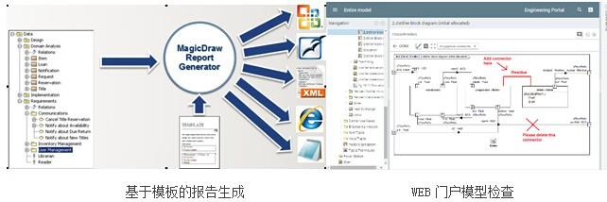

（五）测试工具
1．Apache JMeter
JMeter是一个纯粹的Java编写的应用程序，它主要是用来进行负载和性能测试。原先它是为Web/HTTP测试而设计的。设计JMeter最初始的目的是用来测试Web Application但是现在已经扩展了很多功能。JMeter通常被用来对一些静态的或者动态资源（比如PHP, Java，ASP.Net等编写的Web，或者是Java Object， Data Bases and Queries, FTP 服务器等等）进行性能测试。 它通常模拟大量的数据对一个Server或者一个Server Group 网络等进行负载测试。然后通过分析它产生的性能图表来判断测试结果。和其他性能压测工具相比较轻量级。
优点：
- 开源免费，基于Java编写，可集成到其他系统可拓展各个功能插件
- 支持接口测试，压力测试等多种功能，支持录制回放，入门简单
- 相较于自己编写框架活其他开源工具，有较为完善的UI界面，便于接口调试
- 多平台支持，可在Linux，Windows，Mac上运行
- 轻量级，和其他测试工具相比更加灵活性

